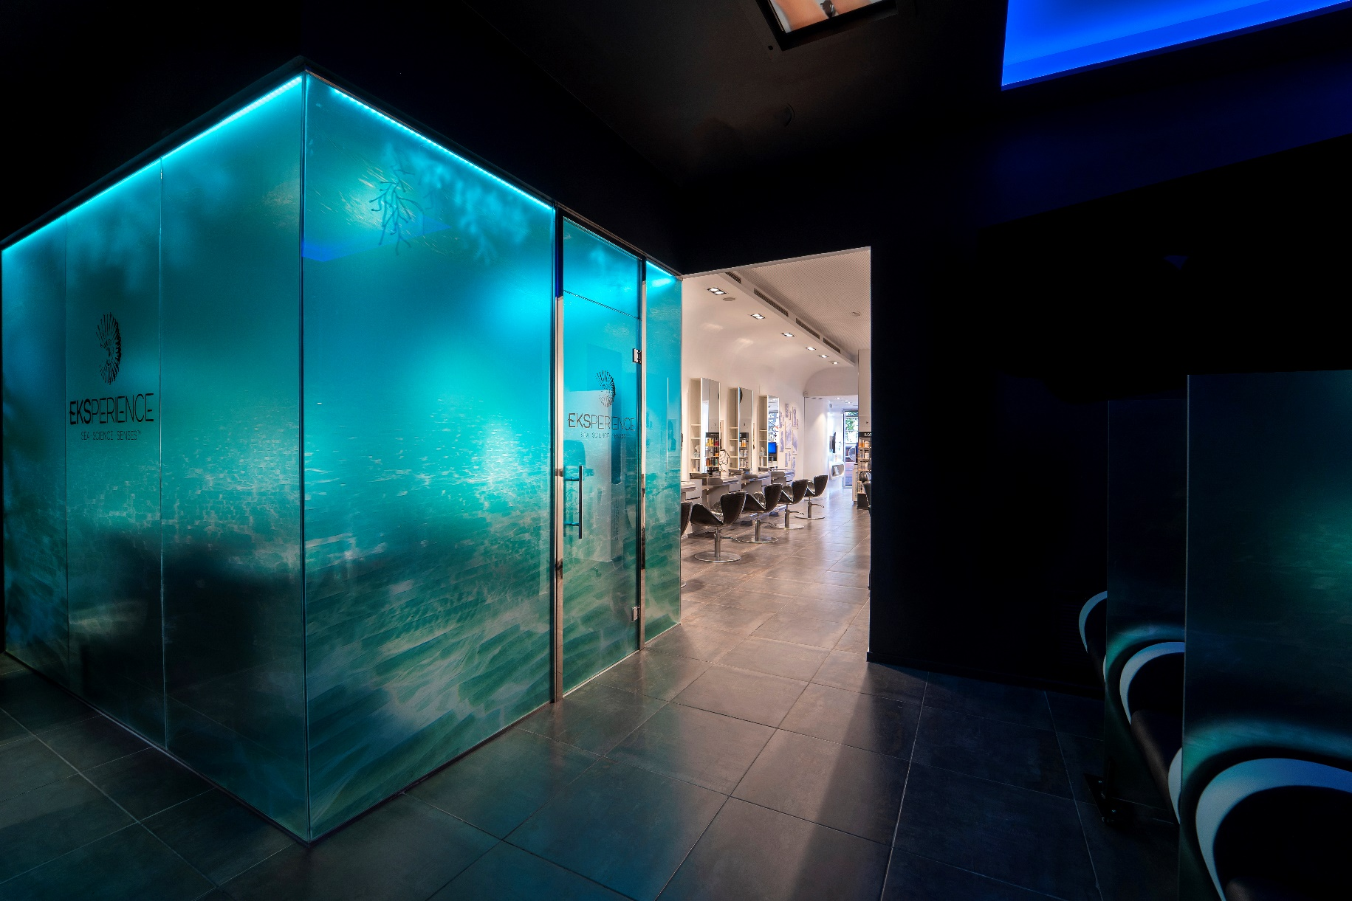
Felicitas Hair crea un spa capilar único en España

Felicitas Ordás, directora del salón ubicado en Mataró (Barcelona), ha diseñado con un equipo de expertos un exclusivo espacio llamado Hair Spa Eksperience by Revlon Professional, en el que la talasoterapia, la antigua ciencia del mar, es la base de los tratamientos que devuelven la belleza y el equilibrio al cabello y el cuero cabelludo. Para ello ha acondicionado el salón, creando una verdadera atmósfera marina que invita a una inmersión profunda de bienestar.

Tras el confinamiento, sus clientes reclamaban un espacio dedicado a la salud y el bienestar capilar. Para satisfacer esta necesidad, Felicitas Ordás decidió crear un espacio que no solo permitiera tratar las diferentes necesidades del cabello, sino que lo hiciese en un ambiente relajante y agradable. Para todo ello, apostó por la línea de talasoterapia capilar Eksperience by Revlon Professional, creada con los conocimientos más avanzados de la ciencia y la potencia y eficacia de los mejores activos naturales del mar.

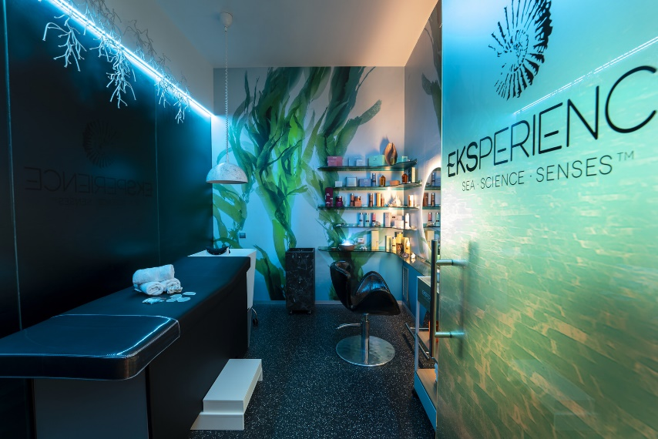
Todos los tratamientos son personalizados y, para conocer las necesidades reales de cada cuero cabelludo y cabello, el circuito se inicia con un diagnóstico detallado a través de una microcámara. A partir del resultado, se aplican diferentes protocolos siempre a medida y preparados en el momento. Los barros, el agua de mar pura, los ingredientes marinos y las algas se unen para crear una sinergia única entre ciencia y naturaleza. Todo a través de un ritual que te sumerge hacia el fondo del mar a través de la cromoterapia, la decoración, la luz, la música, la aromaterapia y los ingredientes marinos para que, además, de belleza, se produzca el bienestar más profundo a través de todos los sentidos.
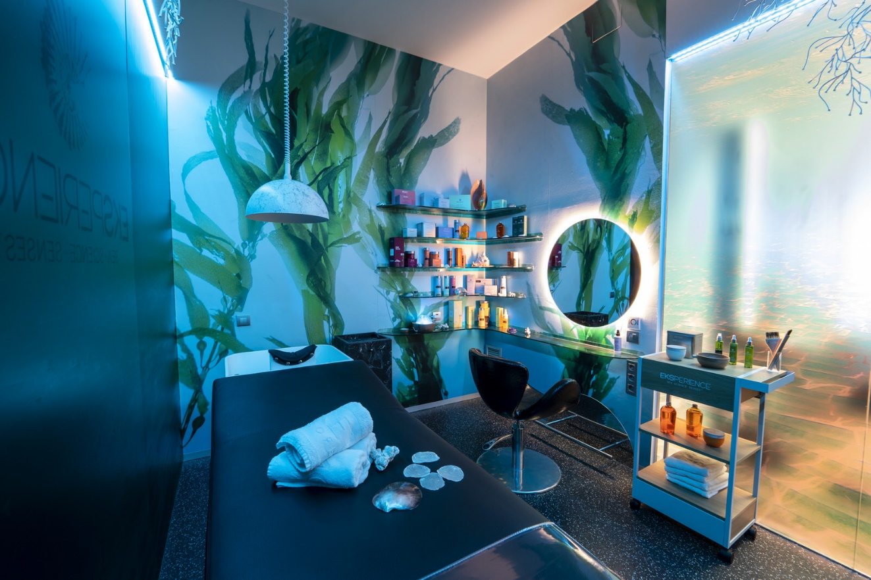

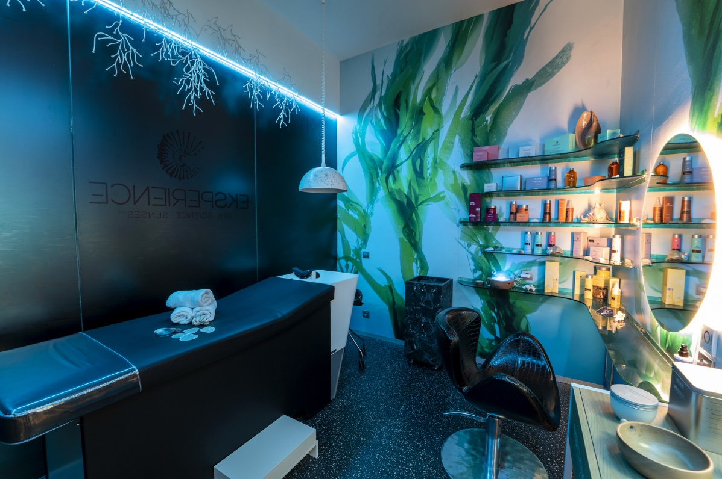
La cabina cuenta con una cama especializada para spa capilar única en España, de la firma italiana Pietranera, que cuenta con un colchón calefactable, reposacuello y masaje relajante por aire en todo el cuerpo para lograr la relajación. Desde la misma se pueden realizar masajes, así como lavados, el Wash Experience, con el mampo, un recipiente de madera que convierte la limpieza en un momento perfecto para la desconexión.
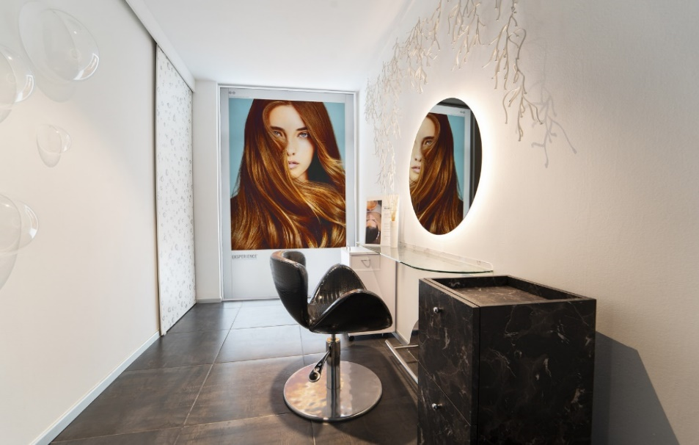
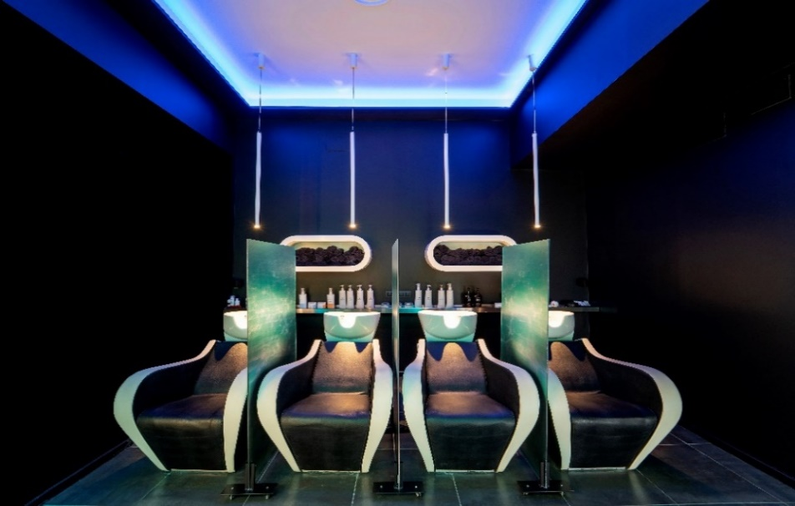
Además, en este mismo spa completa esta atención al cliente personalizada con aplicación de color, corte o brushing en una sala exclusiva, la sala Beauty, lo que lo convierte en un circuito a parte del resto de servicios del salón.
La experiencia de los clientes que han probado este spa capilar único en nuestro país ha confirmado el éxito de sus rituales, que ofrecen una visión nueva y holística de la belleza como el resultado de la salud y el bienestar.

